19 апреля 2013 года прошел в рамках форума под девизом
«Науки юношей питают»
Учитель начальных классов Виноградова Н.В. провела в 3А классе открытое внеклассное занятие по математике «Заниматика».
Со слов родителей, посетивших урок, «Заниматика» оставила огромный заряд положительных эмоций не только у участников, но и у членов жюри. Дети с интересом и азартом выполняли задания, считали, рисовали, доказывали.
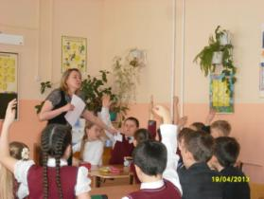
В завершении мероприятия все получили сладкий приз.
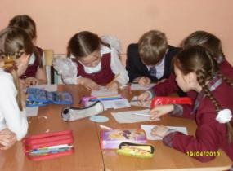
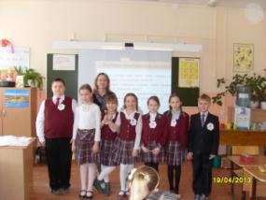
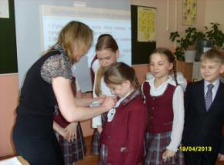

Учитель технологии Халак С.И. провел открытый урок в 7а классе по теме: «Прекрасное своими руками».
Первая часть урока была посвящена теории. Были рассмотрены виды резьбы, особенности возникновения и исполнения каждого вида резьбы, история развития Богородской резной игрушки.
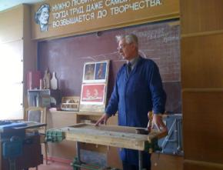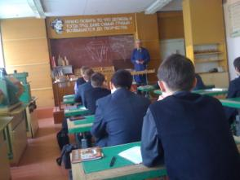
Теоретическое изучение схемы резания элементов Кудринской резьбы.
Вторая часть урока практическая. Изготовление изделия с художественной обработкой древесины. Резьба по дереву. Кудринская резьба. Выполнение элемента (листик) кудринской резьбы, растительный орнамент.
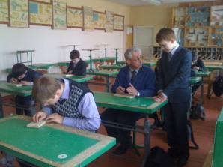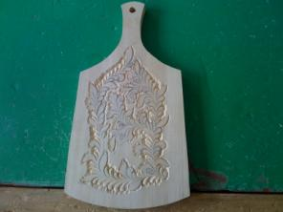
Цели и задачи урока выполнены полностью. Результат выполненной работы.

Учитель математики и физики Федотова Н.З. провела открытый урок по математике в 5А классе по теме «Окружность и круг».
В начале урока ученики вспомнили основные элементы фигур и провели проверочную работу. После физкультминутки проделали практическую работу, которая очень понравилась ученикам. Интересным моментом урока стала «Историческая страничка», подготовленная Перовой Яной.
